1. Download Docker for Windows và Kitematic (đã có)
2. Chọn new -> search image trên docker hub là mysql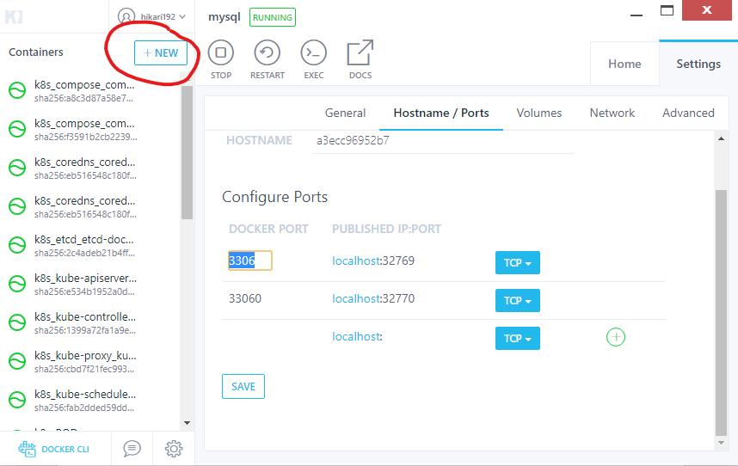

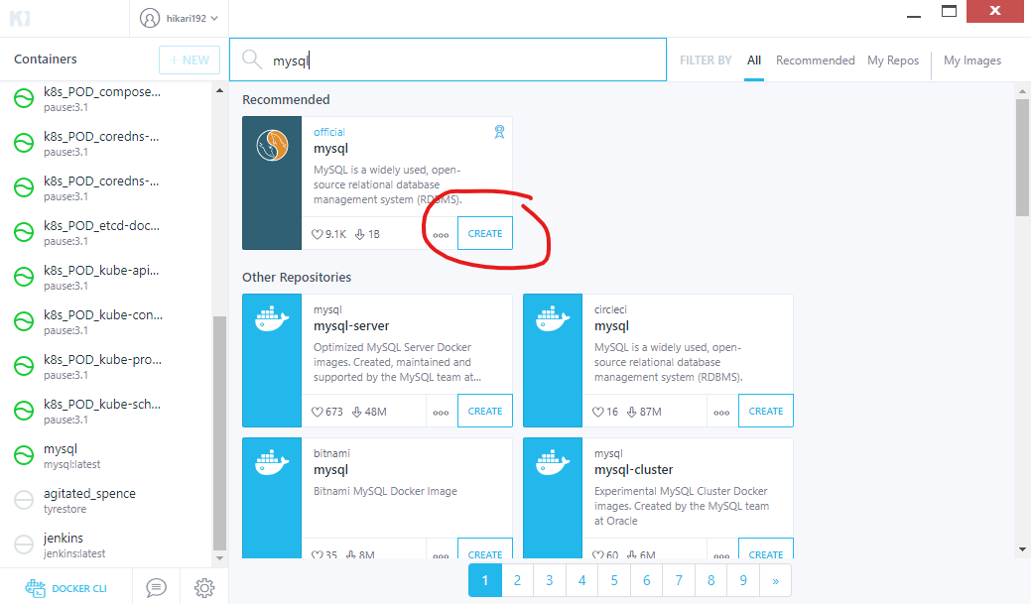

Bấm vào Create => đã có mysql bên tab containers

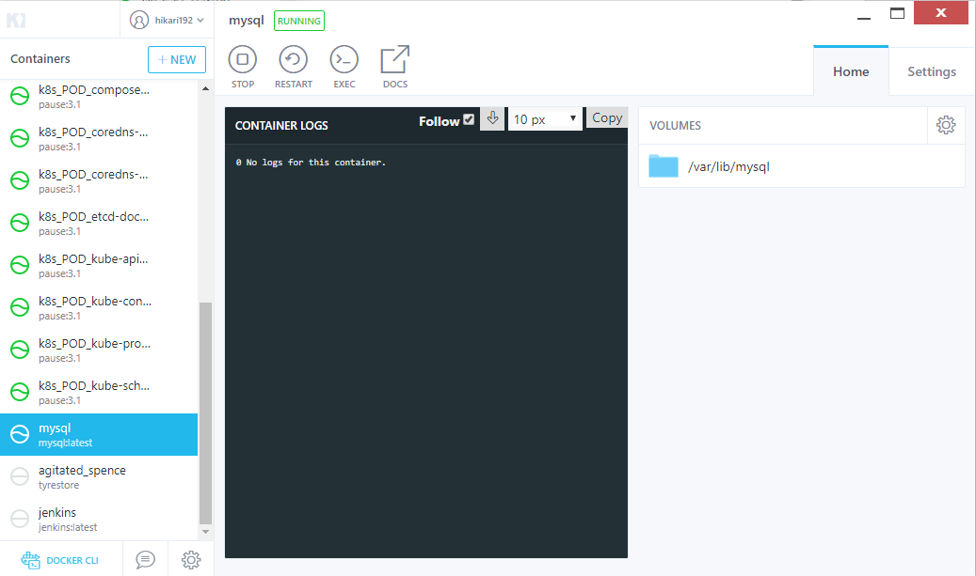

Bấm vào settings và Thêm mục MYSQL_ROOT_PASSWORD

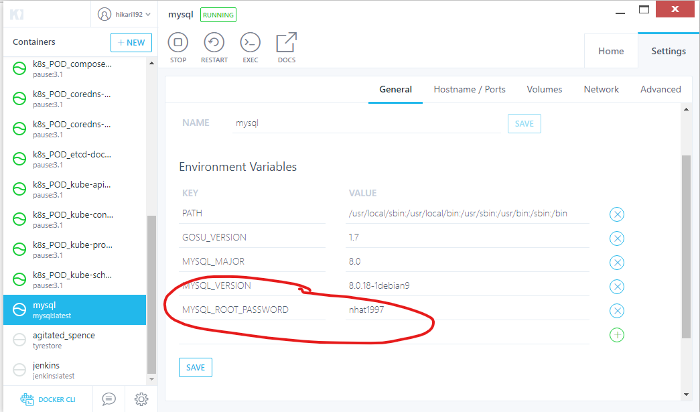

Start mysql container bằng cách bấm vào nút run ở góc trên (cấu hình port của mysql public ra ngoài bằng cách vào tab hostname/ports)

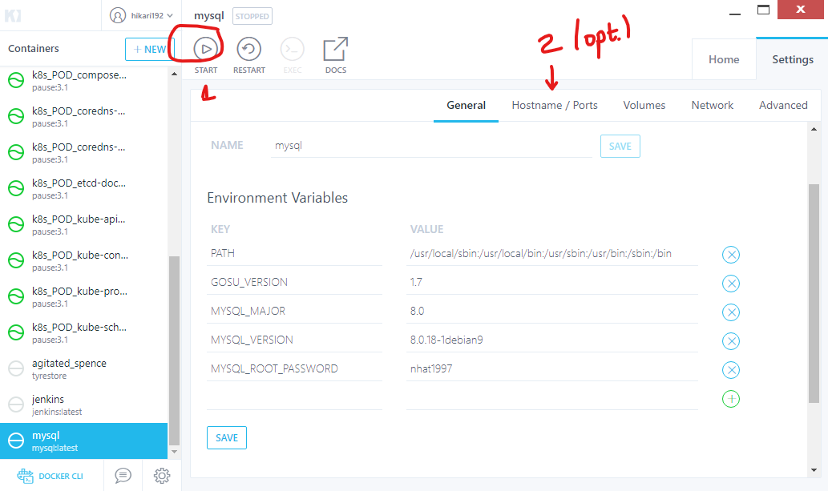

Bấm vào exec để bật cmd của mysql -> nếu ko dung tool để quản lý db (datagrip) thì mình tạo db bằng cmd

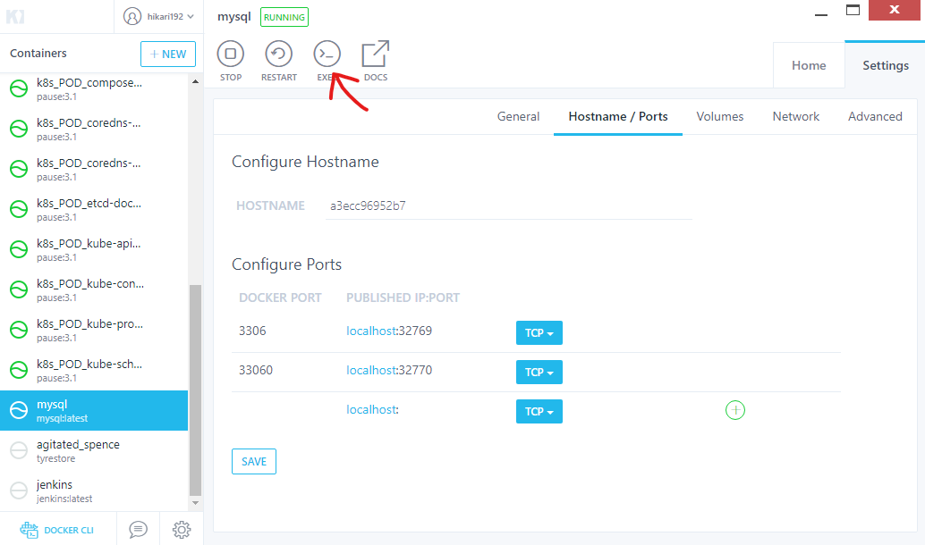

Nhập lệnh mysql -u root -p và nhập mật khẩu đã set ở phía trên để vào mysql với tk root

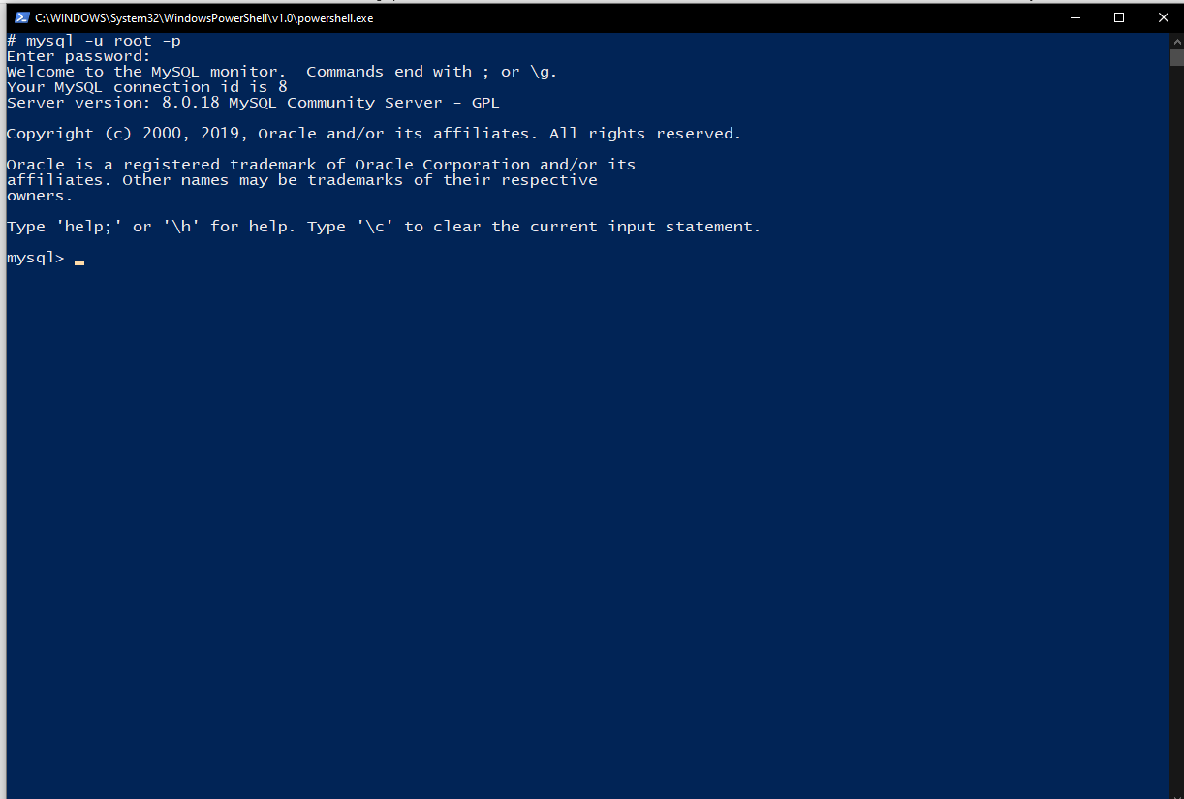

Chạy mysql command để execute sql file có trong phần folder documents khi pull code về

<https://stackoverflow.com/questions/17666249/how-do-i-import-an-sql-file-using-the-command-line-in-mysql>

Cài đặt .net core runtime và sdk trên máy tính (version 3.1)

<https://dotnet.microsoft.com/download>

Sau khi cài đặt xong thì check version: dùng lệnh dotnet –version

Khi đã cài đặt được .net core -> trỏ tới folder có chứa file startup (src\store-management) và chạy cmd: dotnet build

Sau khi build xong chạy cmd: dotnet run

Nếu báo lỗi connection với mysql -> vào file appsettings.js để sửa lại connection string